Номер | Наименование товара, работ, услуг |  | Требования, установленные к функциональным, техническим, качественным характеристикам товара, входящего в объект закупки (показатели, в соответствии с которыми будет устанавливаться соответствие) |  | Ед. изм. | Кол-во
 |  |  | Показатель (наименование комплектующего, технического параметра и т.п.) | Описание, значение
 |  | Качалка Ракета  И.05-021  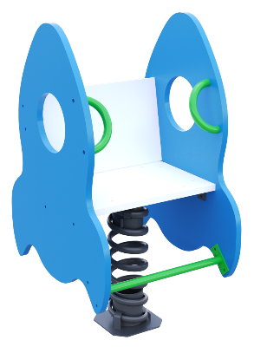 | Высота от уровня земли (мм) | 775
 |  |  | Длина (мм) | 540
 |  |  | Ширина (мм) | 435
 |  |  | Описание
 |  |  | Боковая накладка
 |  |  | Фанера марки ФСФ влагостойкая сорт 2/2(шлифованная с 2х сторон). | наличие
 |  |  | Толщина, мм | 15
 |  |  | Кромки фанеры шлифованы | Наличие
 |  |  | Кромки фанеры закруглены радиусом 4мм | Наличие
 |  |  | Сиденье/спинка качалки
 |  |  | Толщина, мм | 15
 |  |  | Фанера марки ФСФ влагостойкая сорт не ниже 2/2 (шлифованная с 2х сторон). | наличие
 |  |  | Кромки фанеры шлифованы | Наличие
 |  |  | Кромки фанеры закруглены радиусом 4мм | Наличие
 |  |  | Перекладина качалки
 |  |  | Труба металлическая  Диаметр, мм  Толщина стенки, мм | 21,3  2,8
 |  |  | Лист металлический  Толщина, мм | 3
 |  |  | Ручка качалки
 |  |  | Труба металлическая  Диаметр, мм  Толщина стенки, мм | 21,3  2,8
 |  |  | Лист металлический  Толщина, мм | 3
 |  |  | Пружинный узел
 |  |  | Лист металлический  Толщина, мм | 3 и 4
 |  |  | Пружина  диаметр прутка ,мм | 21
 |  |  | Металлическая труба  Диаметр, мм  Толщина стенки, мм | 57  3
 |  |  | Металлическая труба  Диаметр, мм  Толщина стенки, мм | 89  3
 |  |  | Конструктивные особенности
 |  |  | Все метизы оцинкованы. | наличие
 |  |  | Все резьбовые соединения закрыты разноцветными пластиковыми заглушками. | наличие
 |  |  | Все сварные швы и острые металлические кромки скруглены по радиусу не менее 3мм. | наличие
 |  |  | Все углы фанерных и деревянных деталей скруглены по радиусу не менее 20мм. Кромки скруглены по R=5мм. | наличие
 |  |  | Комплектация
 |  |  | Боковая накладка, шт | 2
 |  |  | Сиденье/спинка качалки, шт. | 1+1
 |  |  | Пружинный узел, шт | 1
 |  |  | Перекладина качалки, шт | 2
 |  |  | Ручка качалки, шт. | 2
 |  |  | Окраска
 |  |  | Металлические элементы | Для покрытия изделий из стали используется экологически чистое, обладающее хорошей устойчивостью к старению в атмосферных условиях, стабильностью цвета антикоррозийное, выдерживающее широкий диапазон температур порошковое окрашивание.
 |  |  | Фанера | Окрашенная двухкомпонентной краской стойкой к сложным погодным условиям, истиранию, устойчивой к воздействию ультрафиолета и влаги.

